## METODOLOGI DESAIN PERANGKAT LUNAK PRAKTIK SOFTWARE REQUIREMENT SPESIFICATION (SRS)

**“Gudang Gizi”**



Disusun oleh :

|  |  |
| --- | --- |
| 1. 5200411208 | - Nasrullah Khomaeni |
| 2. 5200411214 | - Claudio Orlando De Araujo |
| 3. 5200411219 | - Nanditya Putta Arya M |
| 4. 5200411256 | - Ridho Ichvan Gusta Aryatama |

## PROGRAM STUDI TEKNIK INFORMATIKA FAKULTAS TEKNOLOGI INFORMASI & ELEKTRO UNIVERSITAS TEKNOLOGI YOGYAKARTA

**2021**

DAFTAR ISI

1. Pendahuluan 3
   1. Tujuan 3
   2. Ruang Lingkup 3
   3. Gambaran Umum Dokumen 4
2. Deskripsi Umum 4
   1. Perspektif Produk 4
   2. Manfaat Produk 5
   3. Karakteristik User 5
   4. Batasan-Batasan 5
3. Software Design 6
   1. Kebutuhan Fungsional 6
   2. Kebutuhan Interface 8
   3. Lingkungan Operasi 8
   4. Batas Perancangan 9
   5. Model Data 9
      1. Use Case Diagram 9
      2. Activity Diagram 12
      3. Sequence Diagram 13
      4. Class Diagram 22
      5. Object Diagram 24
   6. Rancangan Arsitektur Sistem 25
   7. Rancangan Interface halaman 26

# PENDAHULUAN

Spesifikasi Kebutuhan Perangkat Lunak (Software Requirement Spesification) untuk rancang bangun aplikasi “Calorie Counter – MyNetDiary” adalah dokumentasi yang ditujukan untuk memberikan gambaran kebutuhan dan persyaratan fungsional yang harus dipenuhi agar pengembangan sistem dapat berjalan dengan baik. Digambarkan dari tujuan dan ruang lingkup proyek ini serta batasan yang tercakup di dalamnya sehingga menjadi acuan dalam mengembangkan aplikasi agar tidak menyimpang serta untuk memudahkan evaluasi aplikasi di kemudian hari.

## Tujuan Penulisan Dokumen

Dokumen ini berupa Spesifikasi Kebutuhan Perangkat Lunak(SKPL) atau SRS (Software Requirements Specification) untuk persediaan obat-obatan. Tujuan penulisan dokumen ini adalah memberikan penjelasan mengenai rancangan perangkat lunak dalam melakukan pemantauan dan ketersediaannya obat-obatan dan makanan bergizi kepada masyarakan. Penjelasan yang akan dimaksudkan dalam dokumen ini, berisi penjelasan umum, spesifikasi fungsi dan sebagainya. Pengguna dari dokumen ini adalah pengembang perangkat lunak dan pengguna dari perangkat lunak personil- personil yang terlibat dalam system. Dokumen ini akan digunakan sebagai pemandu atau acuan dalam pengembangan perangkat lunak serta sebagai bahan evaluasi baik pada saat proses maupun akhir dalam pengembanganya. Diharapkan dengan disusunnya dokumen ini, pengembangan perangkat lunak akan lebih terarah dan terfokus, sehingga hasil dari pengembangan perangkat lunak akan menghasil perangkat lunak yang lebih baik dan terhindar dari ambiguitas maupun kekurangan lainnya.

## Ruang Lingkup

Ruang lingkup sistem yang akan dibahas adalah tentang kondisi gizi, tidak membahas berkonsultasi, pembayaran jasa ke tempat secara langsung. Masih dalam batasan sitem, pihak- pihak/orang-orang yang berada di lingkar luar adalah Pasien dan Dokter gizi yang memiliki perannya masing-masing. Dimana pasien hanya melakukan konsultasi ke dokter, dan dokter yang melakukan monitoring dan pengobatan kepada pasien di dalam system Calorie Counter – MyNetDiary.

## Definisi,Istilah, dan Singkatan

Software Requirement Specification (SRS): dokumen yang menggambarkan secara detail mengenai kebutuhan yang diperlukan dalam pengembangan sistem aplikasigizi, sehingga proses pengembangan terarah dan sesuai dengan tujuan aplikasi

* Software: Perangkat Lunak
* Hardware: Perangkat Keras
* Interface: Antar muka

## Teknologi yang Digunakan

Teknologi yang digunakan dalam perancangan web Calorie Counter – MyNetDiary untuk mempermudah masyarakat mendapat pelayanan medis secara online adalah sebagai berikut :

* HTML (Hyper Text Markup Language) adalah Bahasa pemrograman standar yang digunakan untuk membuat sebuah halaman web, yang kemudian dapat diakses di sebuah penjelajah web internet (browser).
* CSS (Cascading Style Sheets) adalah salah satu styling language (Bahasa desain), bagian dari markup language yang dapat mendesain suatu halaman web.
* Javascript adalah sebuah bahasa computer atau kode pemrograman yang digunakan pada website agar website tersebut menjadi lebih interaktif dan dinamis.
* MySQL adalah sebuah database management system (manajemen basis data) menggunakan perintah dasar SQL (Structured Query Language).
* Apache adalah server web yang dapat dijalankan di banyak system operasi, yang berguna untuk melayani dan memfungsikan situs web atau untuk mengkoneksikan browser dengan server.

## Gambaran Umum Dokumen

Teknologi informasi merupakan sebuah ilmu yang selalu berkembang dan mengalami kemajuan yang sangat pesat, sesuai dengan perkembangan ilmu yang lainnya dan perkembangan cara berpikir manusia. Saat ini, banyak orang yang mengalami masalah kesehatan. Itu terjadi karena aktivitas yang padat sehingga lupa terhadap kesehatannya. Hal tersebut merupakan hal yang sepele tetapi banyak terjadi dimana-mana

Deskripsi Gambaran Umum Dokumen SRS ini sebagai tolak ukur dan panduan untuk detail dari spesifikasi kebutuhan yang diperlukan dari software yang akan dibuat. Dokumen ini menjelaskan tentang kebutuhan fungsional dari software yang akan dikembangkan sesuai dengan kebutuhan studi literature.

## Kebutuhan Fungsional

Kebutuhan yang ada dalam sistem didapat dari hasil studi literature yang dilakukan dengan tujuan menilai apakah perancangan dan pembangunan gizi “Calorie Counter – MyNetDiary” layak dilakukan atau tidak. Studi literature dilakukan dengan mengkaji penelitian terdahulu yang memberikan penjelasan bahwa terdapat ruang untuk melakukan pengembangan dan berkontribusi dalam penelitian pada bidang terkait.

Dari pengkajian pada studi literature, maka kebutuhan fungsional sistem dapat didefinisikan. Kebutuhan fungsional terdiri atas beberapa fungsi utama yang saling berhubungan dan mendukung satu sama lain, yang meliputi fungsi-fungsi sebagai berikut:

* + 1. Pengguna dapat melakukan pencarian berdasarkan kata Pengguna dapat melakukan pencarian dengan memasukan kata berupa nama macam-macam gizi.

## Referensi

Referensi yang digunakan dalam pengembangan perangkat lunak ini adalah: <https://pdfcoffee.com/qdownload/contoh-software-requirement-specification-2-pdf-free.html>

<https://sms.unikom.ac.id/taryana/download/srs%20kuliah%20online.pdf>

## Deskripsi Umum Dokumen

Dokumen SRS ini dibagi menjadi tiga bagian utama, yaitu :

Bagian pertama berisi penjelasan tentang dokumen SRS yang mencakup tujuan pembuatan dokumen ini, lingkup masalah yang diselesaikan oleh perangkat lunak yang dikembangkan, definisi, referensi dan deskripsi umum.

Bagian kedua berisi penjelasan secara umum mengenai perangkat lunak AKM yang akan dibangun, meliputi fungsi dari perangkat lunak, karakteristik pengguna, batasan dan asumsi yang diambil dalam pembuatan perangkat lunak.

Bagian ketiga berisi uraian kebutuhan perangkat lunak secara lebih rinci.

# DESKRIPSI UMUM

## Perspektif Produk

Perkembangan teknologi informasi yang begitu pesat telah merambah ke berbagai sektor termasuk Calorie Counter – MyNetDiary. Pelayanan Calorie Counter – MyNetDiary berbasis teknologi informasi dan komunikasi komputer. Terutama disebabkan oleh janji dan peluang bahwa teknologi mampu meningkatkan kualitas kehidupan manusia. Oleh karena perlu ditingkatkan akses masyarakat pada layanan gizi yang berkualitas dan diharapkan layanan tersebut tersedia secara merata di seluruh wilayah Indonesia. Dengan memanfaatkan ini masyarakat dari lapisan manapun baik itu dari pedesaan maupun perkotaan, dari masyarakat dengan ekonomi menengah kebawah maupun menengah keatas dapat mendapatkan pelayanan gizi yang sama hanya dengan mengunakan smartphone mereka.

## Software Interface

Dalam pembangunan aplikasi ini, dibutuhkan software untuk mendukung proses pembangunan aplikasi aplikasi Calorie Counter – MyNetDiary. Software tersebut antara lain:

1. Sistem Operasi
   * Sistem Operasi (User): Semua tipe operasi
   * Sistem Operasi (Pembangunan aplikasi): Windows 8 dan 10
2. Bahasa Pemograman Web
   * PHP
   * JavaScript
   * CSS
3. Txt editor :
   * Visual Studio code 1.61
4. Sistem Manajemen Database
   * MySql dan Xampp
5. Browser Mozilla Firefox versi 48.0.1

## Hardware Interface

Hardware interface yang dibutuhkan untuk membantu proses pembangunan dari aplikasi ini yaitu:

1. Keyboard merupakan salah satu alat untuk proses menginputkan informasi yang dibutuhkan oleh sistem. Baik berupa karakter, angka maupun simbolsimbol.
2. Mouse dapat membantu sistem untuk dapat mengenali input dari pengguna dengan melakukan klik.
3. Monitor dapat membantu pengguna untuk mengetahui dan menampilkan apa yang menjadi output dari sistem. Serta menjadi perantara komunikasi antara sistem dengan pengguna.

## Manfaat Produk

Manfaat produk yang dapat diperoleh dalam menggunakan aplikasi ini adalah dapat memberikan infomasi yang relevan dan detail mengenai kebutuhan gizi dan stok bahan yang ada di gudang gizi,tepatnya berada di kabupaten Konohagakure

## Karakteristik User

Siapa saja dapat menggunakan aplikasi ini karena tidak membutuhkan login terlebih dahulu. Aplikasi ini dapat diakses semua orang melalui browser dengan catatan memliki koneksi internet.

## Batasan-batasan

* Harus memiliki spesifikasi perangkat keras yang mencukupi
* Tidak membehas tentang biaya makanan
* Administrator hanya bisa mengelola data user dan data transaksi

## Asumsi dan Ketergantungan

* Aplikasi browser yang baik digunakan adalah Mozilla Firefox
* Memiliki akses internet

## Software Design

## Kebutuhan Fungsional

Kebutuhan yang ada dalam sistem didapat dari hasil studi literature yang dilakukan dengan tujuan menilai apakah perancangan dan pembangunan Web Calorie Counter – MyNetDiary layak dilakukan atau tidak. Studi literature dilakukan dengan mengkaji penelitian terdahulu yang memberikan penjelasan bahwa terdapat ruang untuk melakukan pengembangan dan berkontribusi dalam penelitian pada bidang terkait.

Kebutuhan fungsional terdiri atas beberapa fungsi utama yang saling berhubungan dan mendukung satu sama lain, yang meliputi fungsi-fungsi sebagai berikut:

1. Pengguna dapat melakukan pencarian berdasarkan kata
2. Pengguna dapat melakukan pencarian berdasarkan kalimat
3. Pengguna dapat melakukan pencarian berdasarkan predefined
4. Pengguna dapat melihat informasi resep secara detail

## Kebutuhan Interface

Dalam perancangan aplikasi ini memerlukan perangkat lainya seperti perangkat keras dan lunak yang ditujukan untuk mendukung pengembangan aplikasi agar dapat menghasilkan aplikasi yang sesuai dengan tujuan. Perangkat tersebut antara lain:

1. Perangkat keras interface Web Server : Apache. Apache web server qwords.
2. Perangkat lunak interface Bahasa Pemrograman : HTML, CSS, JavaScript, MySql, dan Apache

## Lingkungan Operasi

Aplikasi ini dapat digunakan pada semua tipe sistem operasi karena aplikasi ini adalah aplikasi Web. Yang harus diperhatikan saat menggunakan aplikasi ini adalah memiliki akses internet. Aplikasi browser yang baik digunakan adalah Mozilla Firefox.

## Batas Perancangan

Perancangan aplikasi Web ini berbasiskan Web Calorie Counter – MyNetDiary. Aplikasi akan dibangun menggunakan bahasa pemrograman HTML, CSS, JavaScript, MySql, dan Apache.

## Model Data

Model data digunakan untuk menjelaskan bagaimana aplikasi bekerja. Analysis ini dilakukan agar kebutuhan aplikasi Web Calorie Counter – MyNetDiary dapat diketahui lebih baik sehingga proses perancangan dan pembangunan sistem dapat berjalan dengan baik. Analysis pada bagian ini akan digambarkan dalam Unified Modeling Language (UML) yang menghasilkan use case diagram, activity diagram, sequence digram, class diagram dan object diagram.

## Use Case Diagram

Diagram yang bertujuan untuk menjelaskan sistem dalam bentuk yang sederhana. Diagram ini menerangkan siapa saja actor yang menggunakan sistem dan apa saja yang dapat dilakukannya di dalam sistem. Actor berperan penting karena yang berhubungan dengan proses dan tindakan yang ada pada sistem. Pada penelitian ini hanya terdapat satu actor yang menggunakan dan berinteraksi dengan sistem yaitu user. User di dalam sistem ini adalah pengguna yang ingin mencari tahu mengenai informasi sebuah gizi. Ada beberapa tindakan yang dapat dilakukan user di dalam sistem, antara lain user dapat melihat tentang Web Calorie Counter – MyNetDiary, user dapat mencari macam-macam gizi, user dapat mencari macam-macam gizi, user dapat melihat hasil pencarian. Mencari macam- macam gizi dapat berdasarkan kata, kalimat atau predefined.

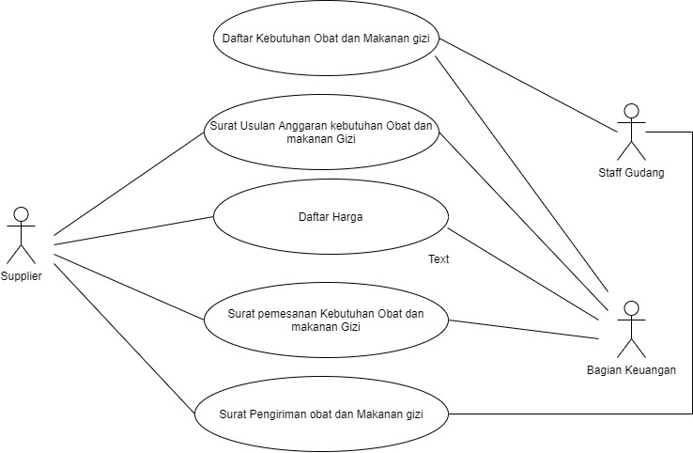

## Contoh Use Case Diagram

## Activity Diagram

Activity Diagram adalah diagram yang menjelaskan alur kerja yang terjadi di dalam sebuah sistem.

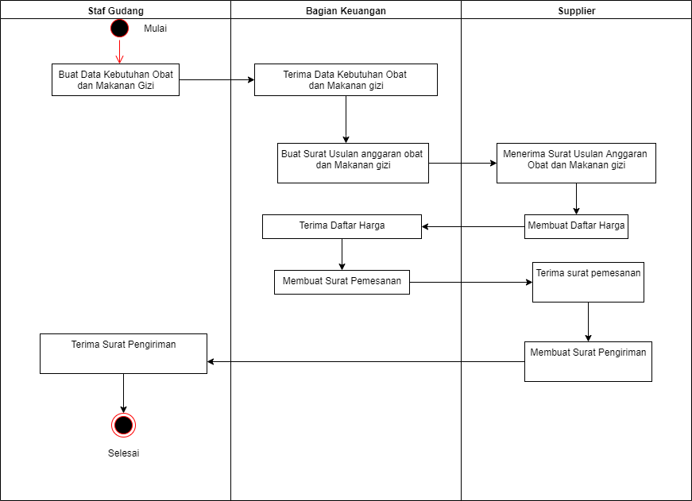

Contoh Activity Diagram

## Sequence Diagram

Sequence diagram yang menjelaskan gambaran interaksi antar objek dalam urutan serta menunjukkan rangkaian pesan yang terjadi.

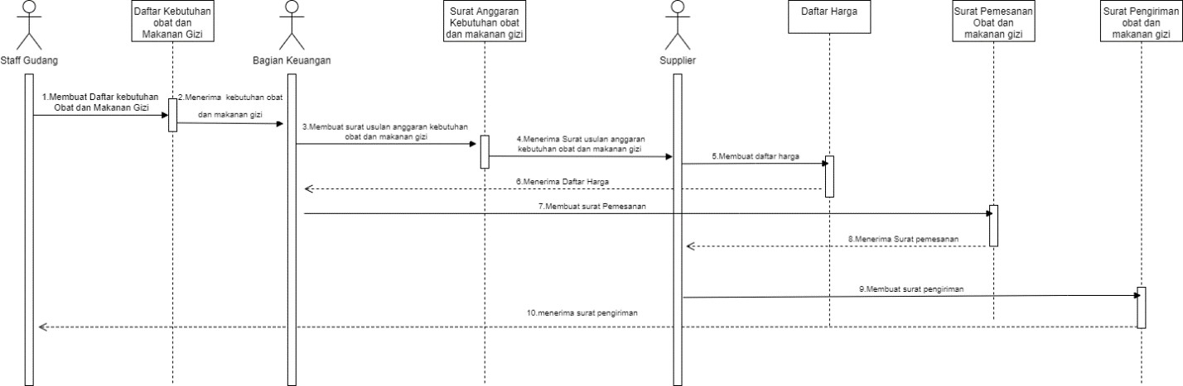

Contoh Sequence Diagram

* 1. actor melakukan kegiatan diantaranya :
     1. Staf Gudang
     2. Bagian Keuangan
     3. Suplier

1. 10 Message yang dilakukan diantaranya :
   1. Membuat Daftar Kebutuhan Obat dan Makanan gizi.
   2. Menerima daftar kebutuhan obat dan Makanan Gizi.
   3. Membuat surat usulan anggaran kebutuhan obat dan Makanan Gizi.
   4. Suplier menerima surat usulan anggaran kebutuhan obat dan Makanan gizi.
   5. Membuat daftar harga obat dan Makanan gizi.
   6. Bagian keuangan menerima daftar harga obat dan Makanan Gizi.
   7. Membuat surat pemesanan kebutuhan obat Makanan Gizi.
   8. Suplier menerima surat pemesanan kebutuhan obat Makanan Gizi.
   9. Membuat surat pengiriman obat Makanan Gizi.
   10. Staf gudang menerima surat pengiriman obat Makanan Gizi.
2. 5 Lifeline yang dilakukan diantaranya :
   1. Daftar kebutuhan obat Makanan Gizi.
   2. Surat anggaran kebutuhan obat Makanan Gizi.
   3. Daftar harga Makanan Gizi.
   4. Surat pemesanan obat Makanan Gizi.
   5. Surat pengiriman obat Makanan Gizi.

## Class Diagram

Class diagram menjelaskan hubungan yang terjadi antar class dalam sebuah sistem yang saling terhubung atau berelasi.

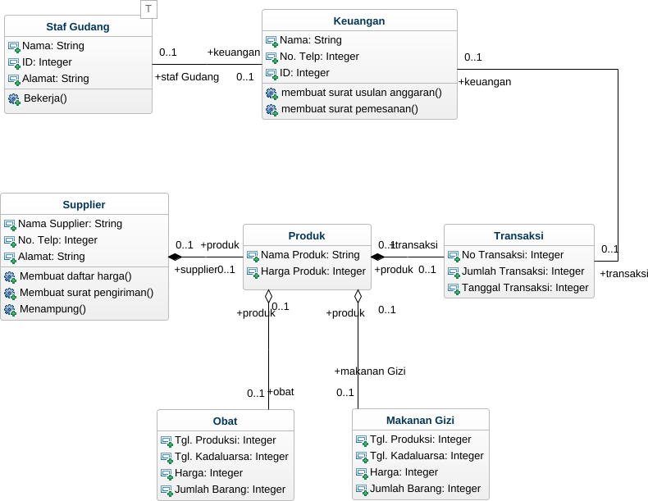

## Object Diagram

Object Diagram adalah diagram menghasilkan gambaran struktur model sebuah sistem, dalam kurun waktu tertentu. Tujuannya ialah untuk menangkap gambaran statis dari sistem pada saat tertentu.

**Costumer**

Nama :

ID_Costumer Keluhan :

Kebutuhan :

**Pesanan**

Nama :

ID_Costumer Kebutuhan :

**Login** Username : Password :

**Staff Gudang Gizi** ID_Staff : Nama_Staff :

Passwod_Staff :

**Kebutuhan**

Makanan_Gizi : Obat :

**Transaksi** No_Transaksi : Jumlah_Transaksi :

Tanggal_Transaksi :

## Rancangan Arsitektur Sistem

Arsitektur sistem informasi (atau arsitektur teknologi inforrnasi, arsitektur informasi, infrastruktur teknologi informasi) adalah suatu pemeta•an atau rencana kebutuhan-kebutuhan informasi di dalam suatu organisasi, seni menggambarkan suatu model atau konsep informasi yang digunakan dalam aktivitas-aktivitas yang membutuhkan detail eksplisit dari suatu sistem kompleks

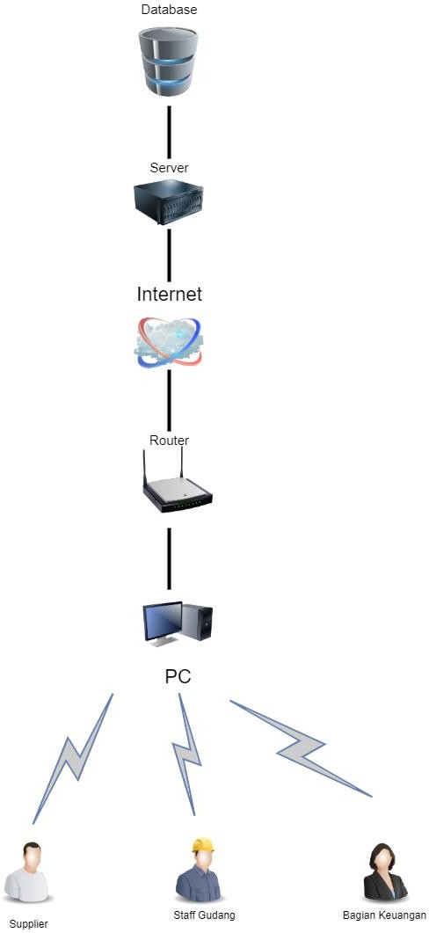

## Rancangan Interface Halaman

akan tampil halaman admin yang berisikan menu – menu untuk mengolah dan me-maintenance data – data pada sistem. Admin mempunyai hak akses penuh pada sistem aplikasi yang dimana dapat merubah data yang ada pada basis data system aplikasi. Sedangkan untuk User, layanan yang di sediakan adalah berbasiskan web, jadi untuk mengaksesnya para user menggunakan media komputer, dengan web browsernya baru bisa mengakses. Pertama – tama user diminta untuk login dengan memasukan username dan passwordnya. Setelah itu halaman login user akan memproses autentifikasi bila telah berhasil maka akan muncul halaman user yang berisikan menu

– menu yang dapat di akses oleh user.

## Tampilan Login Admin

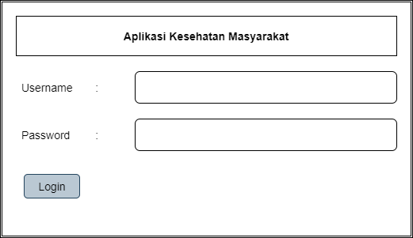

**Tampilan Menu Home**

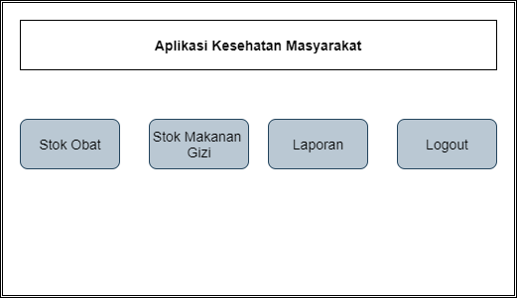

**Tampilan Menu Stok Obat**

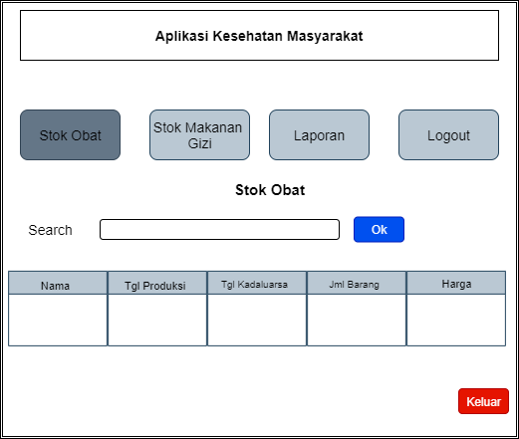

**Tampilan Menu Stok Makanan Gizi**

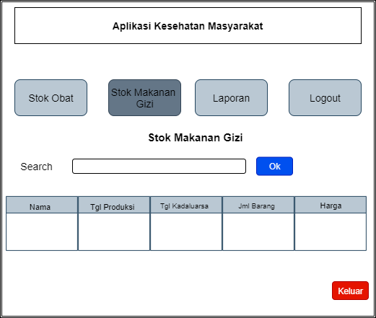

**Tampilan Menu Laporan**

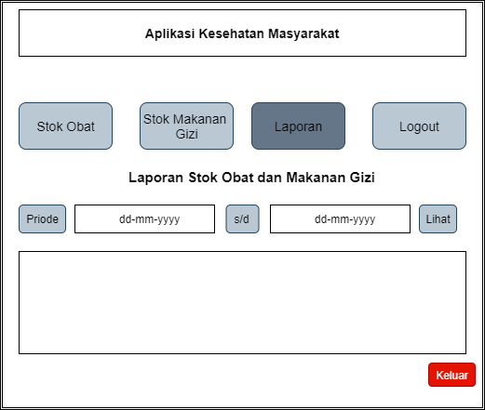

**Tampilan Menu Logout**

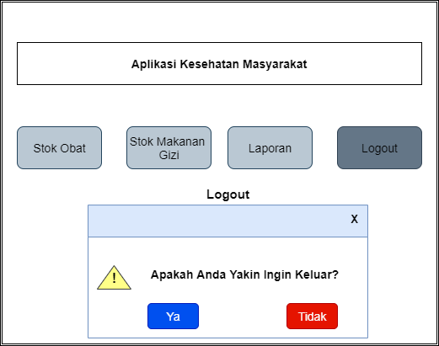

# Query DDL, DML, DCL, TCL

## Data Definition Language(DDL) 520041208 Nasrullah Khomaeni CREATE

* **Membuat database :**

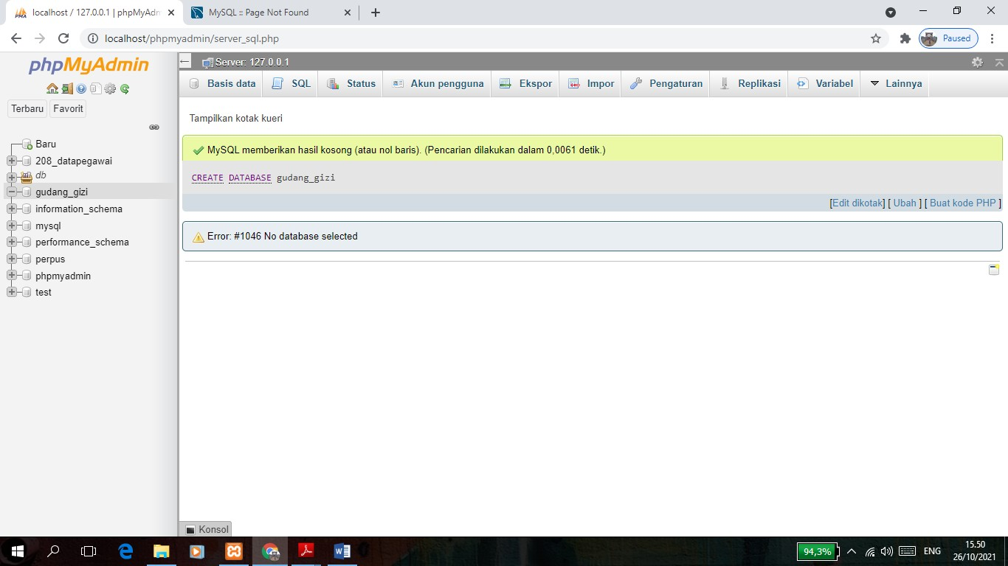

* **Mengaktifkan database yang telah dibuat :**

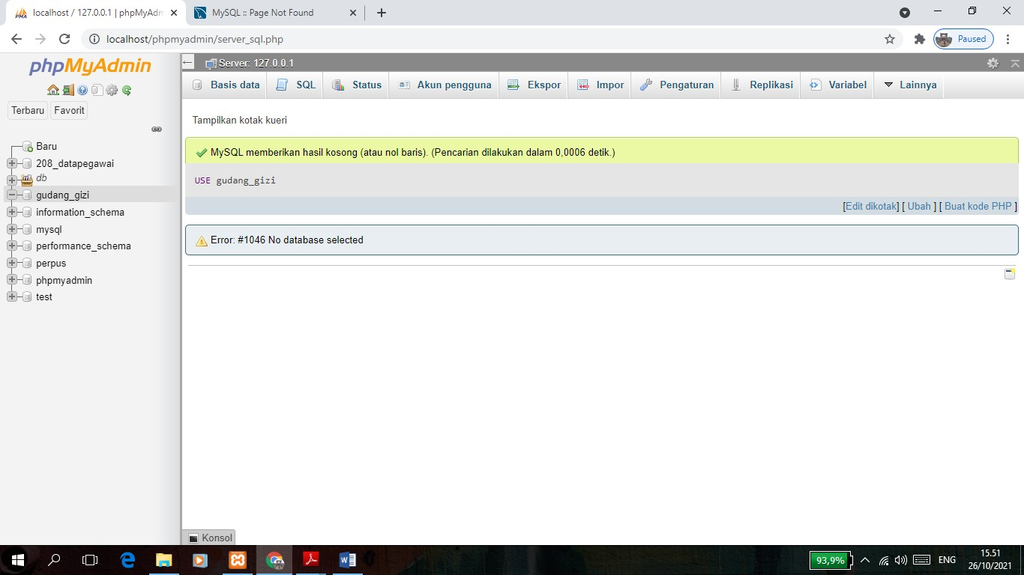

* **Membuat Tabel :**

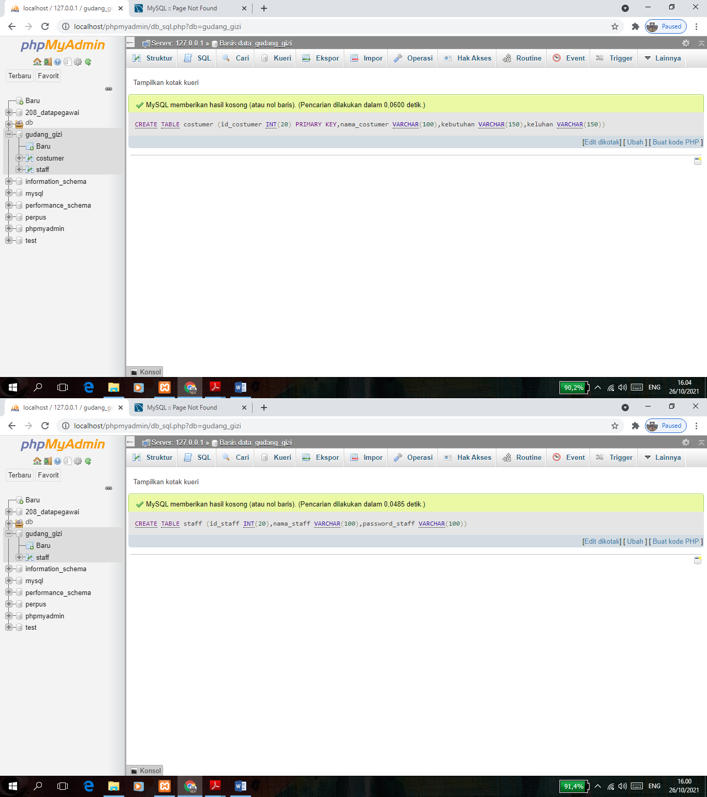

- **DROP :**

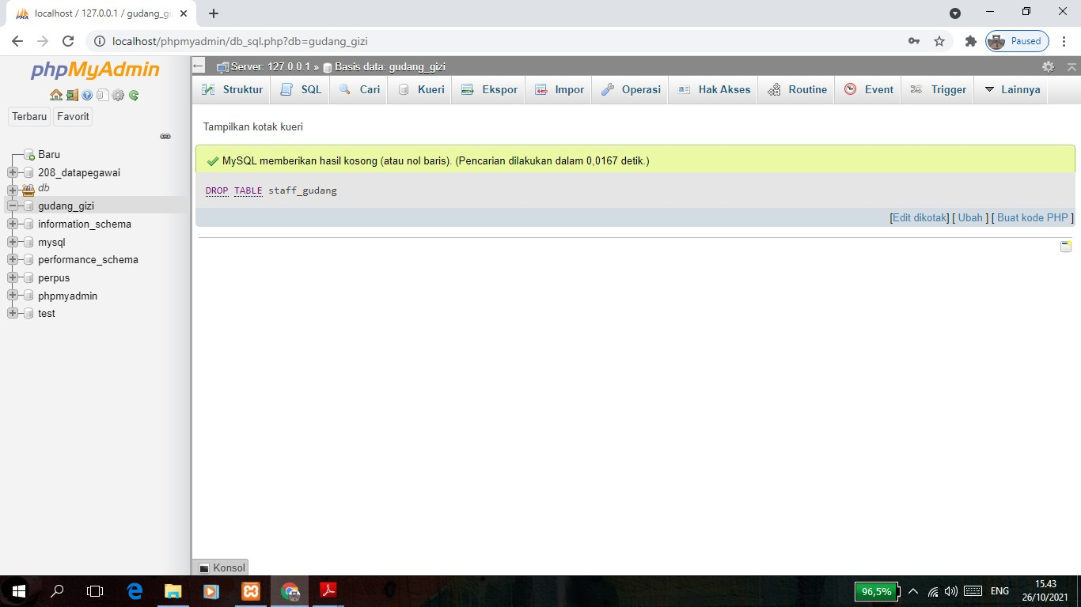

## ALTER

* **Menambah kolom :**

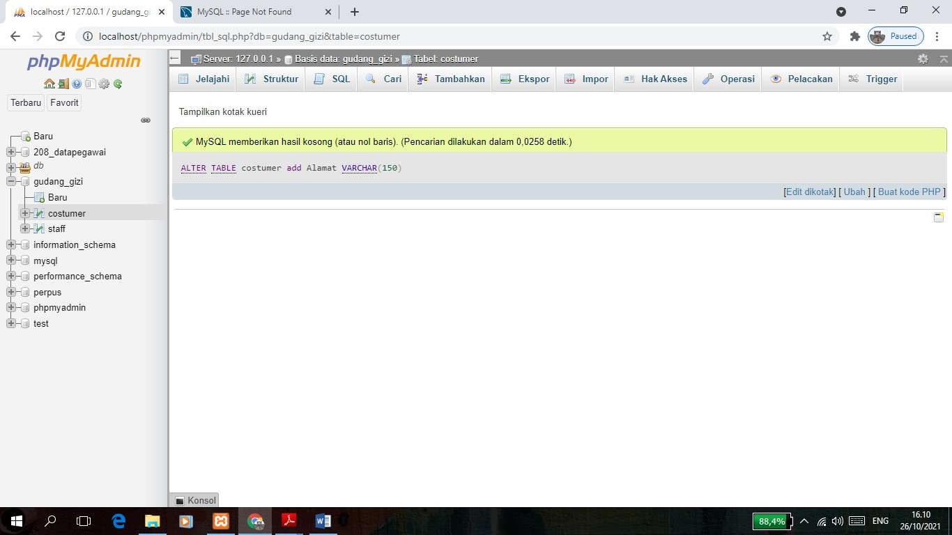

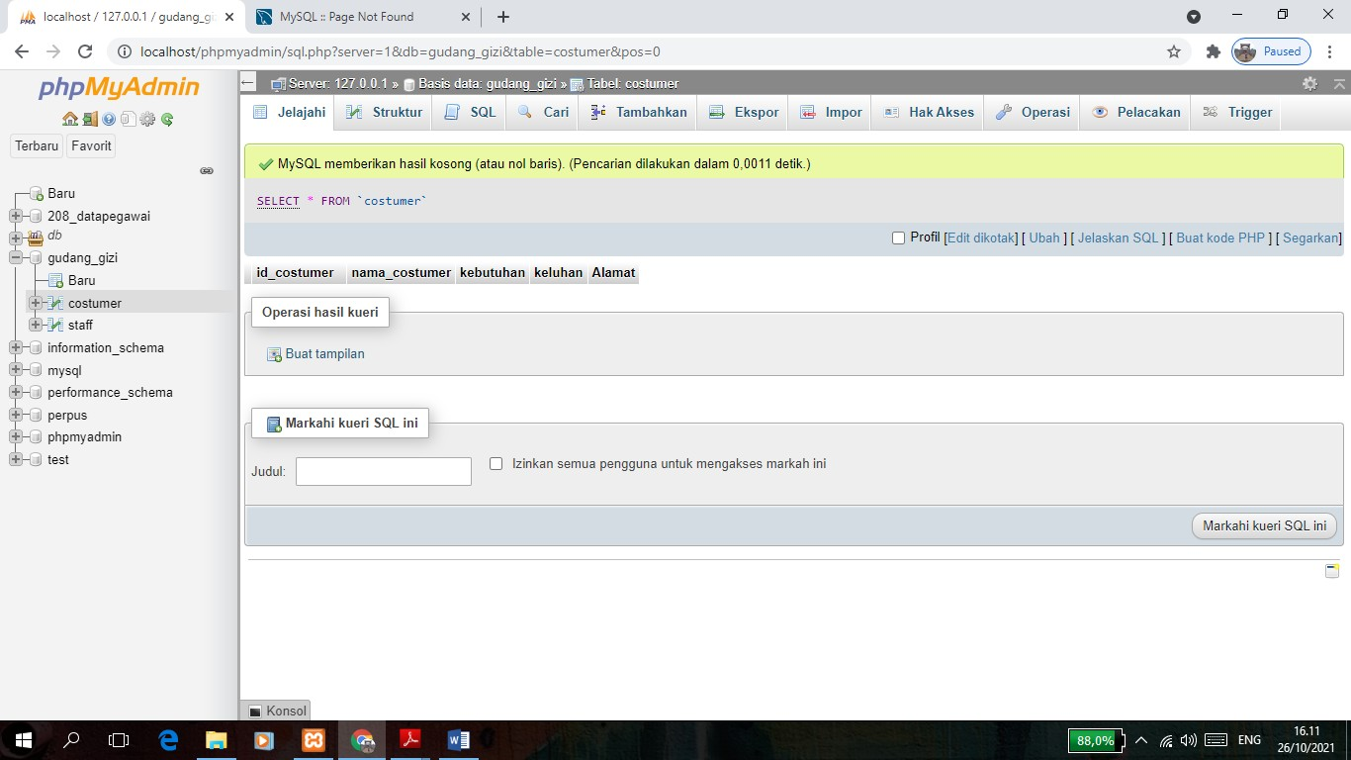

* **Merubah kolom :**

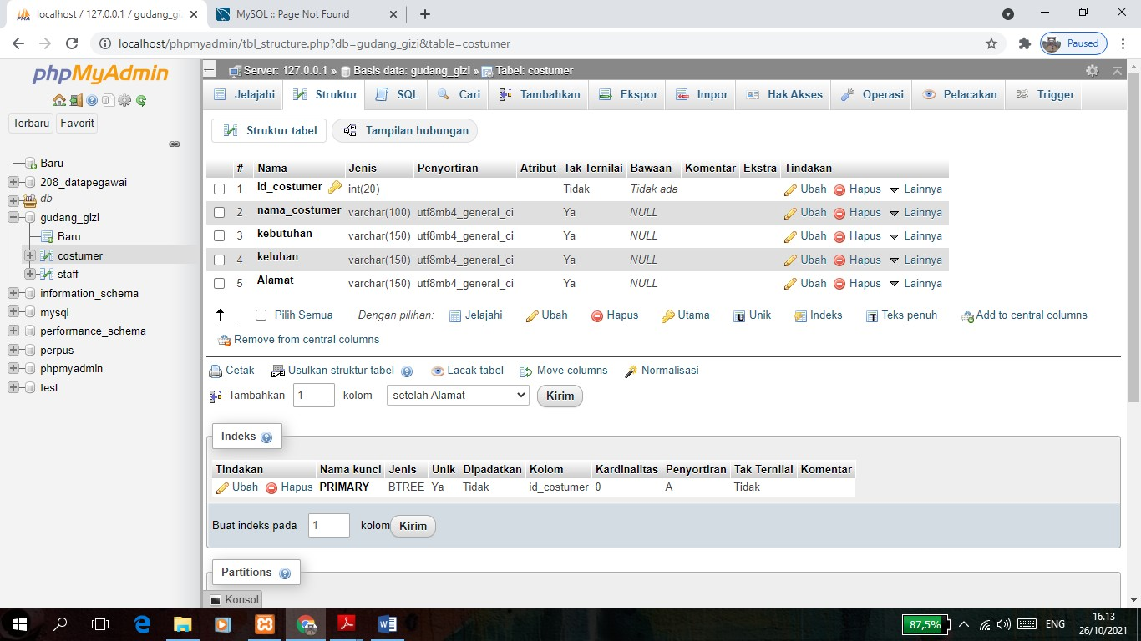

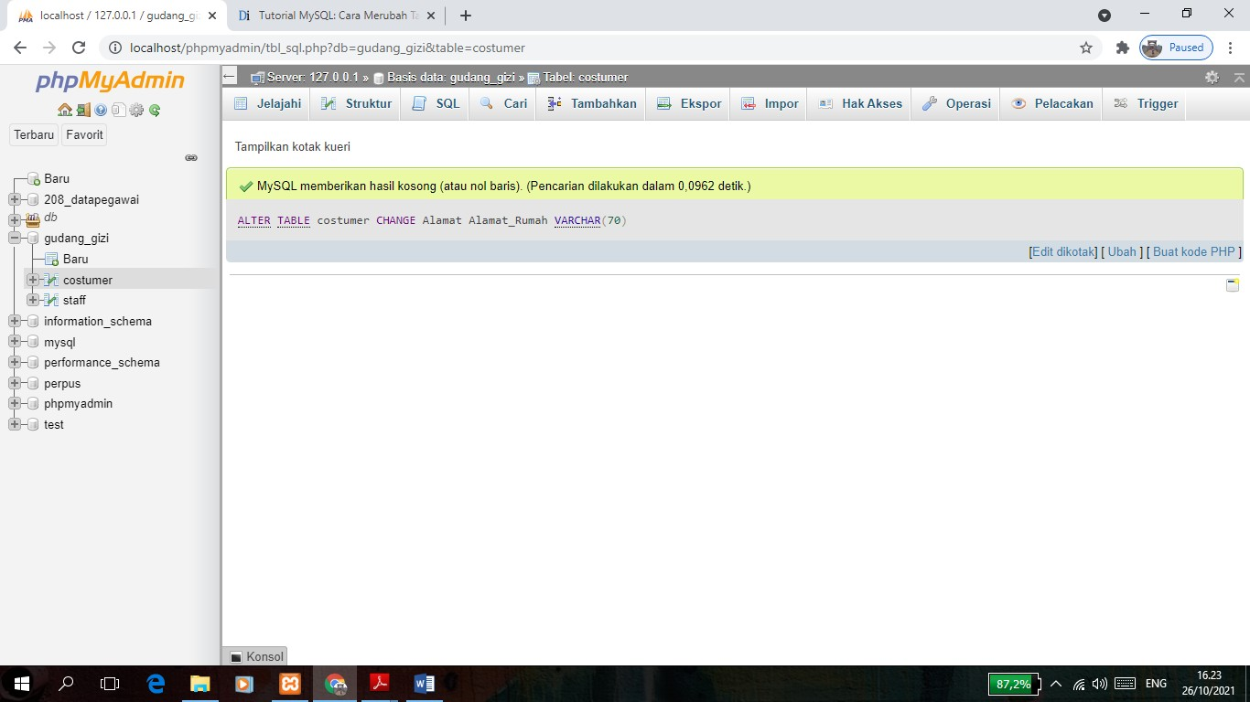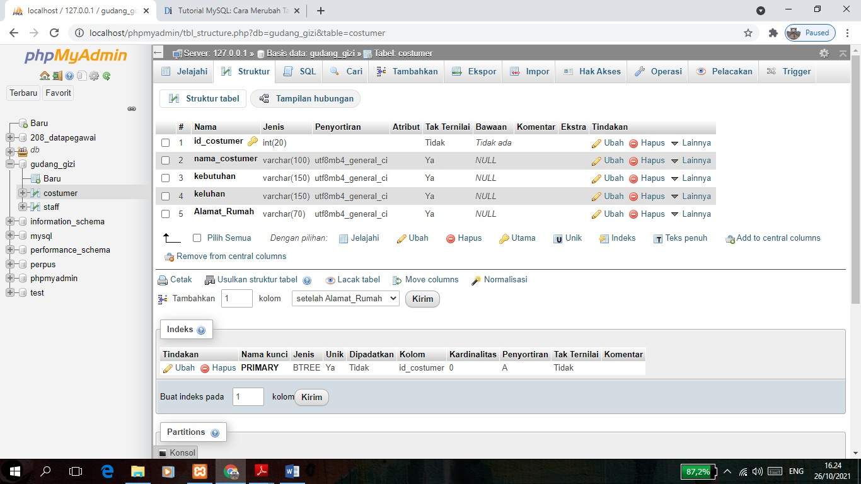

* **Menghapus kolom :**

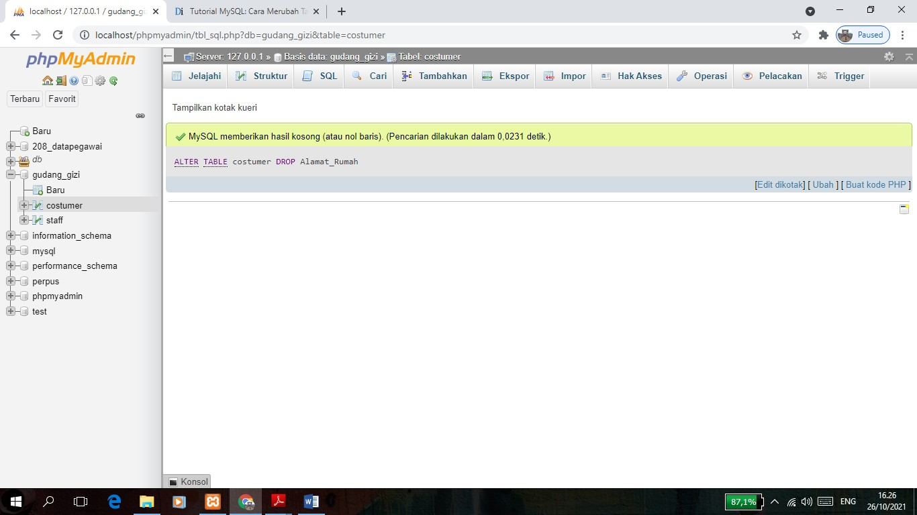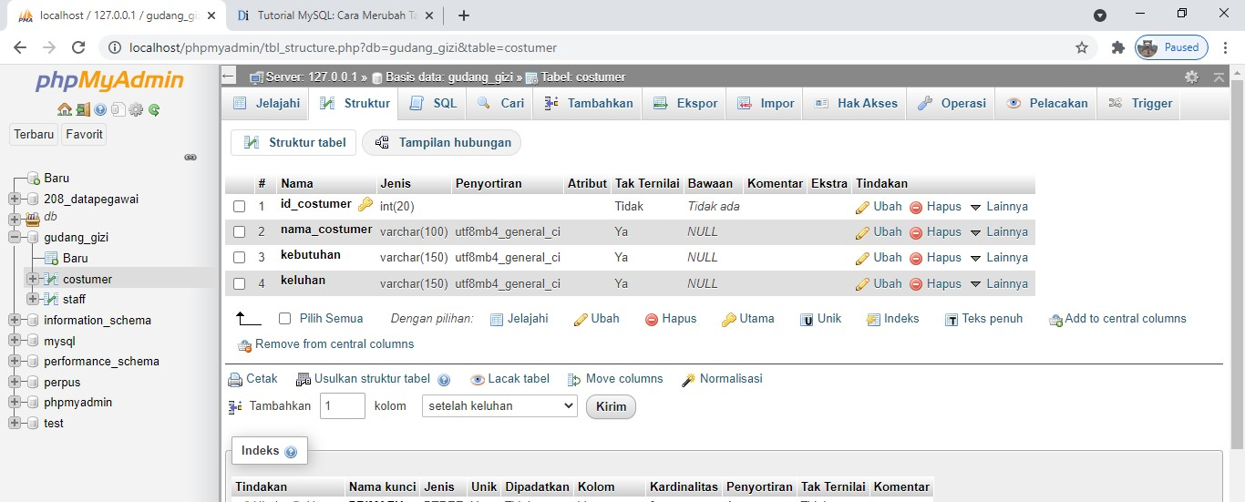

* **Menambah Primary Key :**

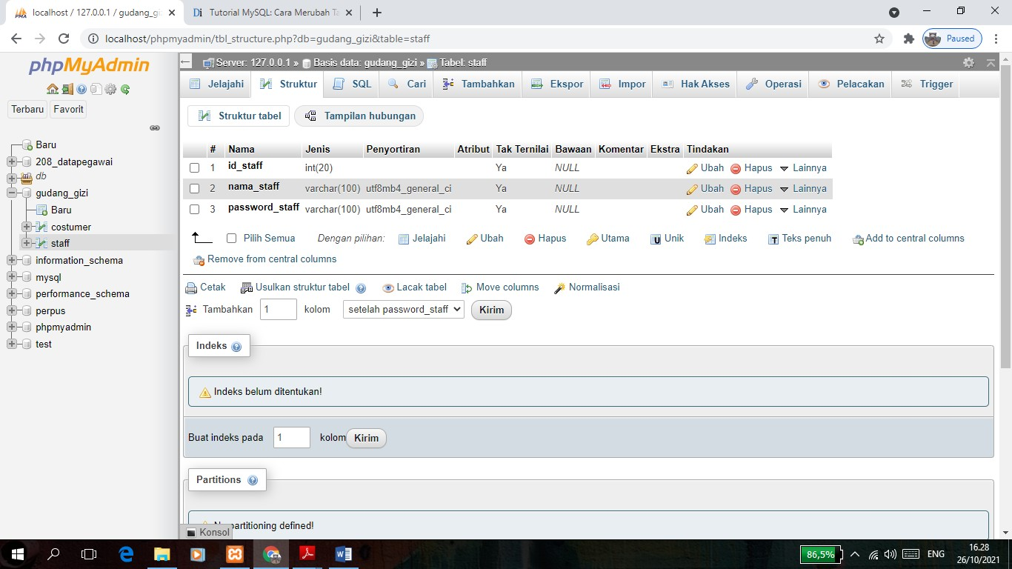

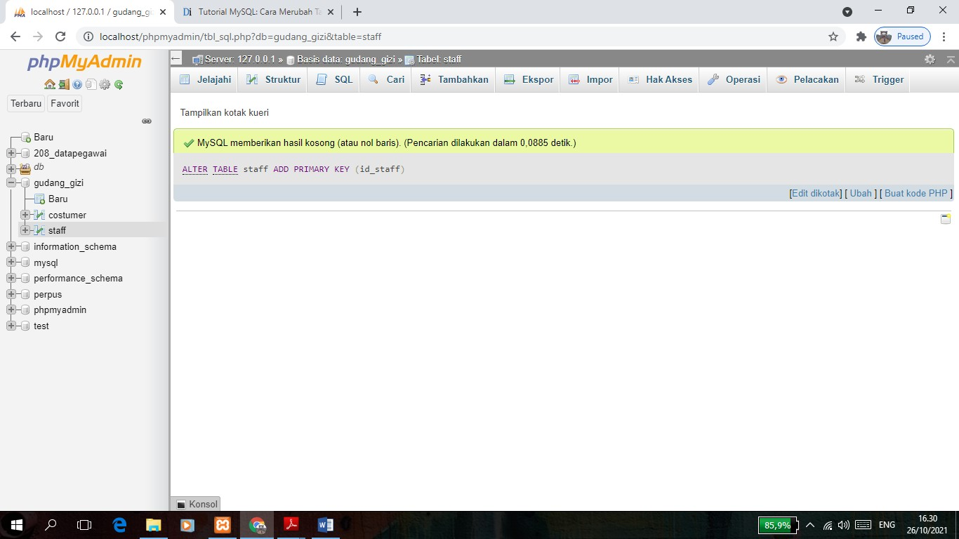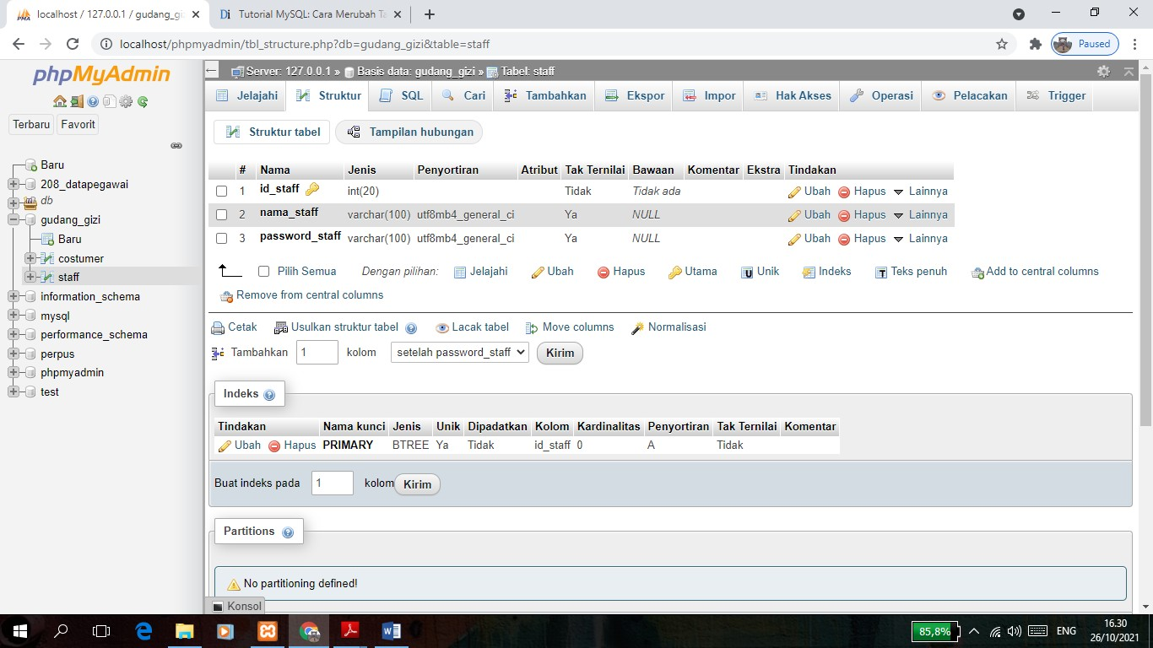

**Data Manipulation Language(DML) 5200411208 Narullah Khomaeni INSERT :**

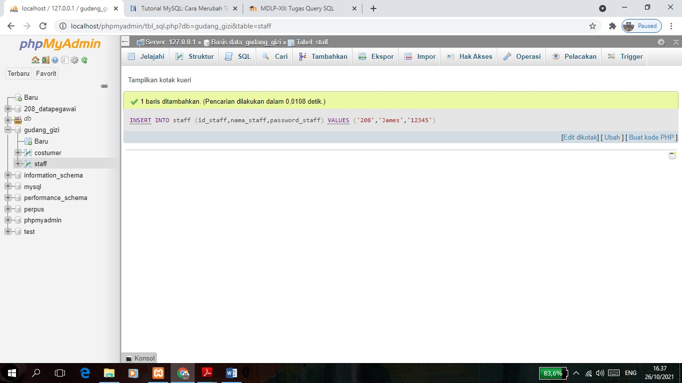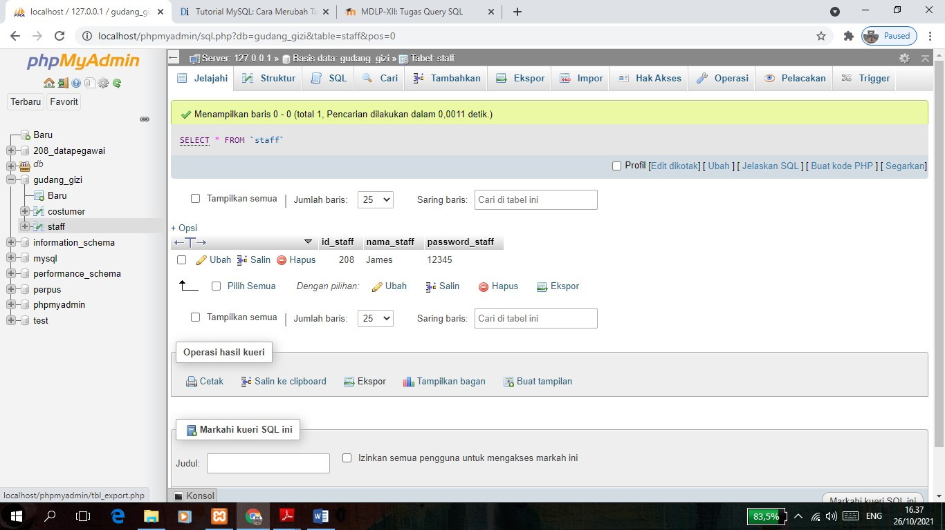

**SELECT :**

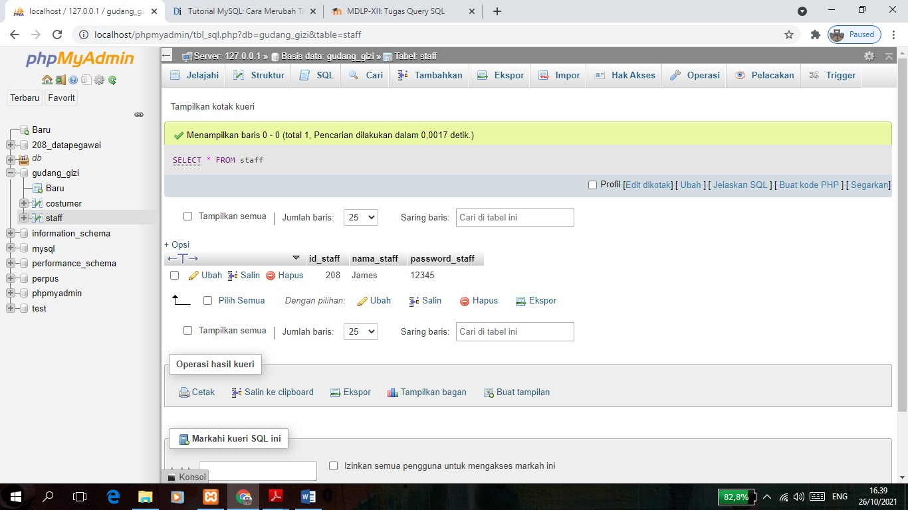

**UPDATE :**

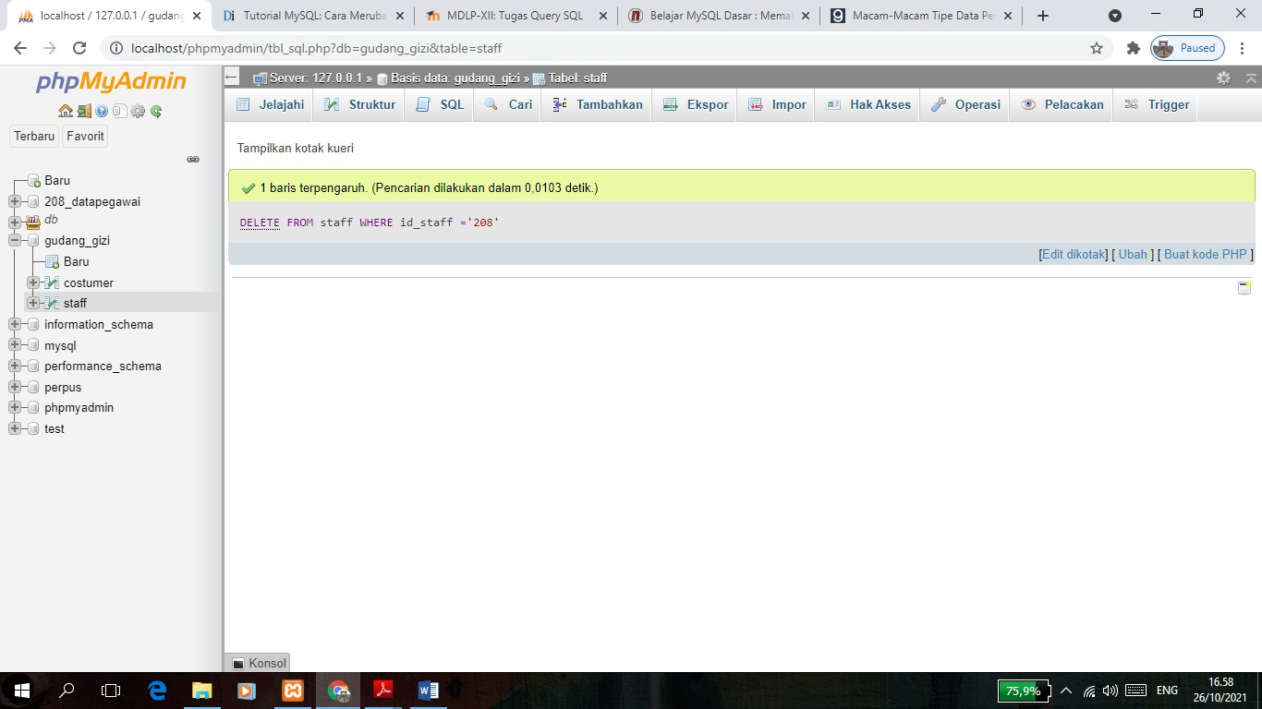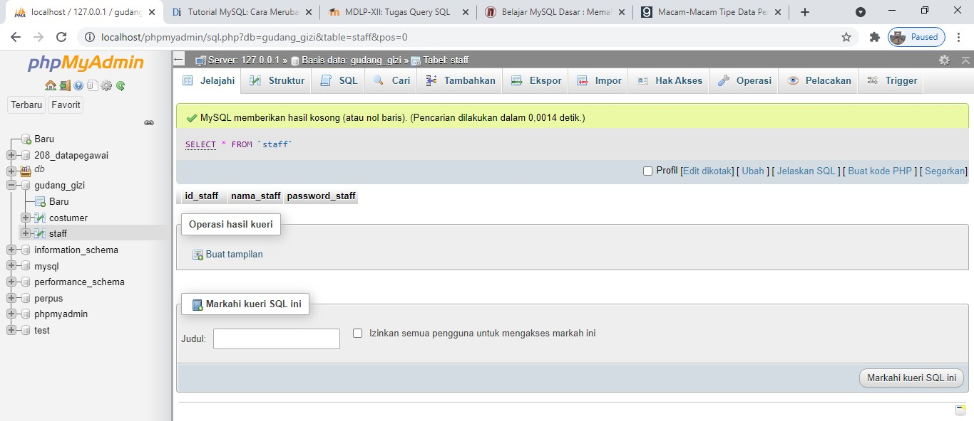

**DELETE**

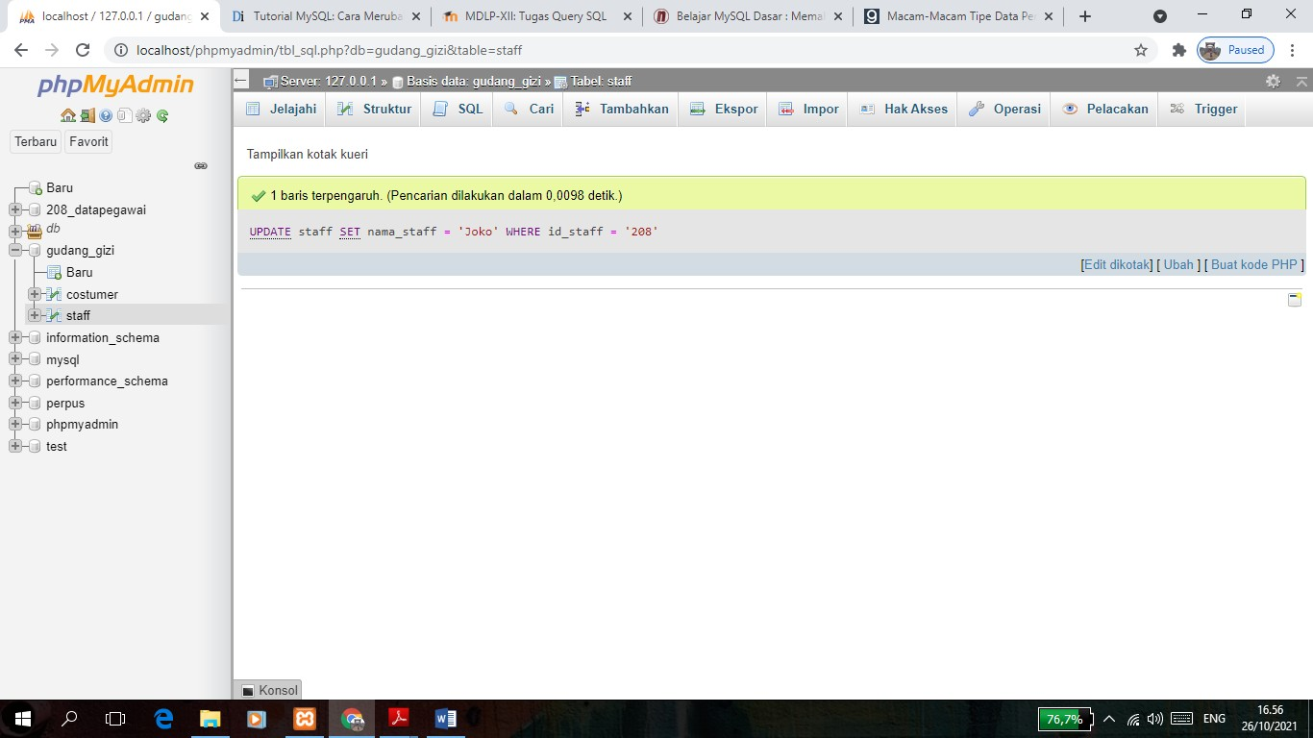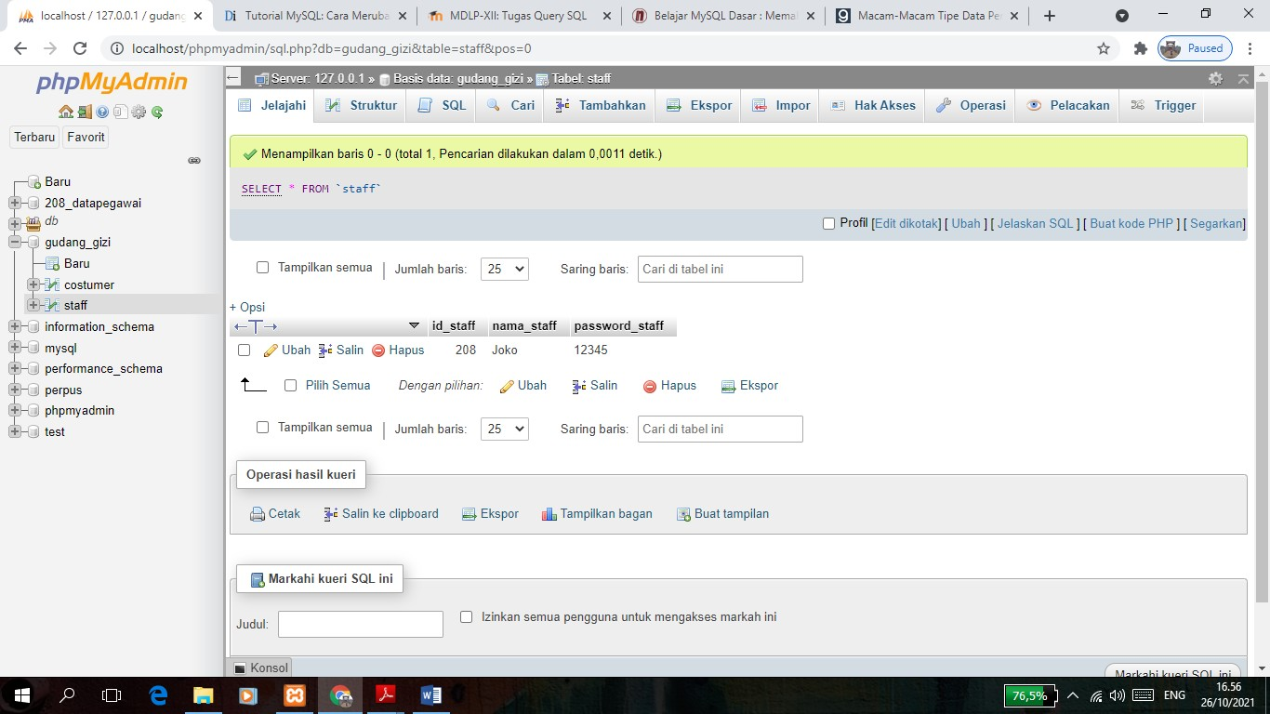

**DELETE :**

**Data Control Language(DCL) 5200411214 Claudio Orlando De Araujo GRANT :**

**REVOKE :**

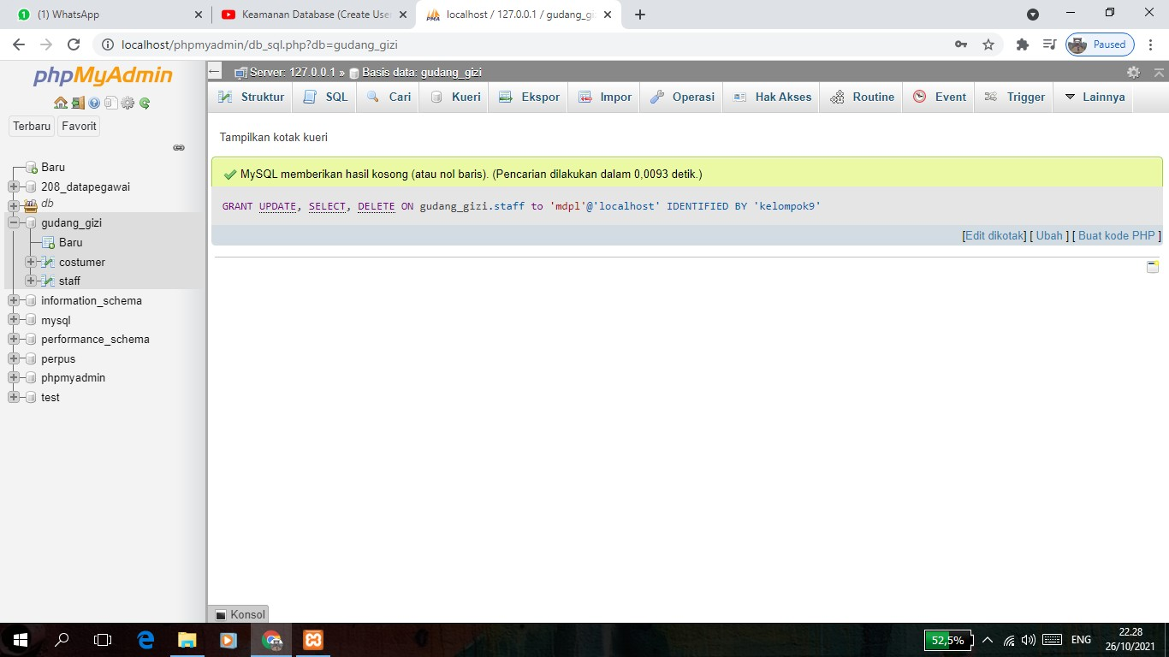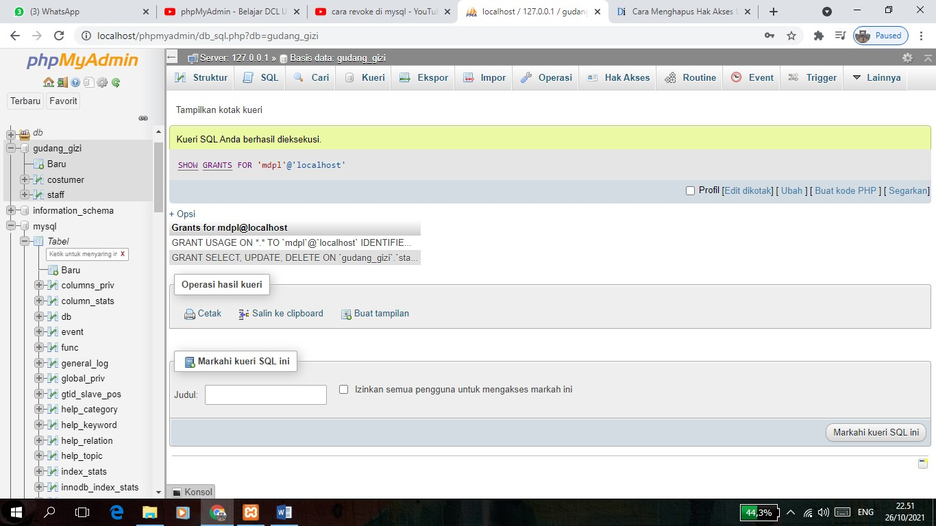

**REVOKE**

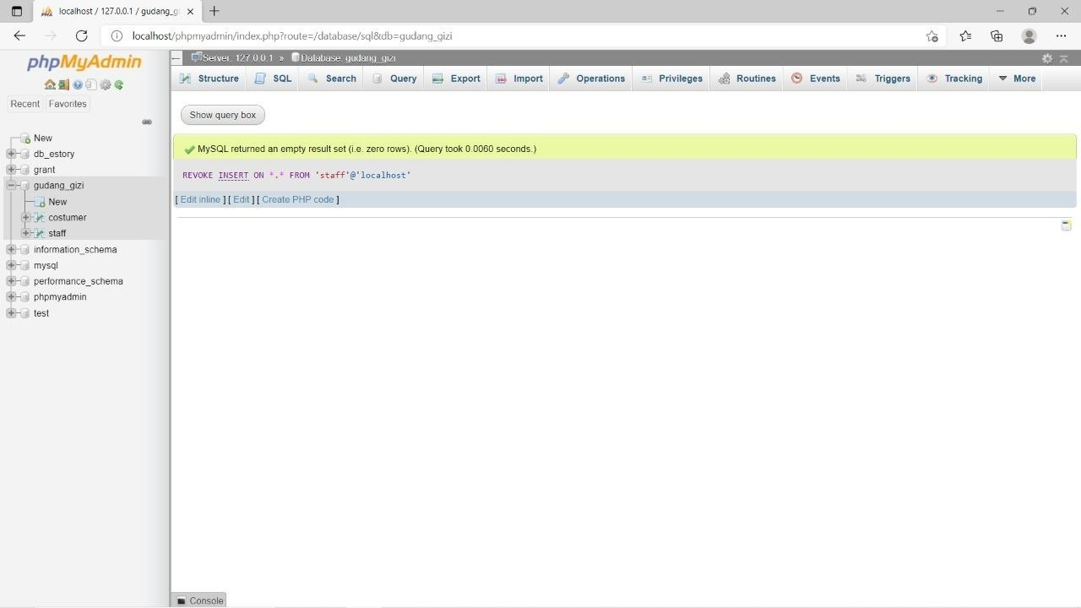

**Transaction Control Language(TCL) 5200411256 Ridho Ichvan Gusta Aryatama**

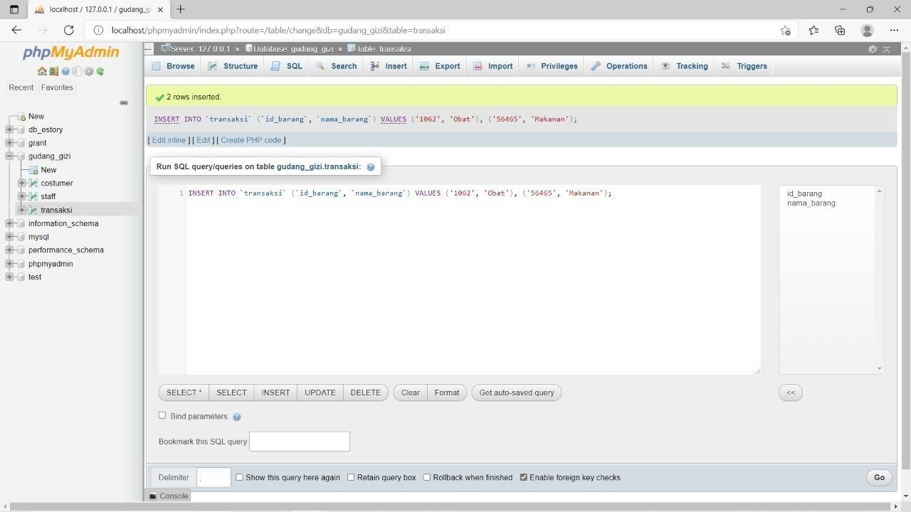

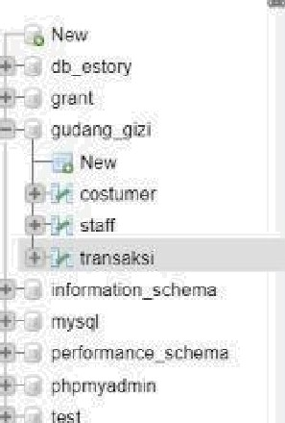j' „¿ lomlhos 7 >£7K0n judangu x



’





j' „¿ lomlhos 7 >£7K0n judangu x



